17 Μαρτίου, 2023

ΔΕΛΤΙΟ ΤΥΠΟΥ

ΑΦΙΞΕΙΣ ΤΟΥΡΙΣΤΩΝ ΚΑΙ ΕΠΙΣΤΡΟΦΕΣ ΚΑΤΟΙΚΩΝ ΚΥΠΡΟΥ ΑΠΟ ΤΑΞΙΔΙΑ ΣΤΟ ΕΞΩΤΕΡΙΚΟ: ΦΕΒΡΟΥΑΡΙΟΣ 2023

Αφίξεις Τουριστών +65,6% και Επιστροφές Κατοίκων Κύπρου +146,4%

Αφίξεις Τουριστών

Οι αφίξεις τουριστών τον Φεβρουάριο 2023 ανήλθαν σε 119.081 σε σύγκριση με 71.921 τον Φεβρουάριο 2022, σημειώνοντας αύξηση 65,6%.

Για την περίοδο Ιανουαρίου – Φεβρουαρίου 2023, οι αφίξεις τουριστών ανήλθαν σε 209.630 σε σύγκριση με 115.865 την αντίστοιχη περίοδο του 2022, σημειώνοντας αύξηση 80,9%.

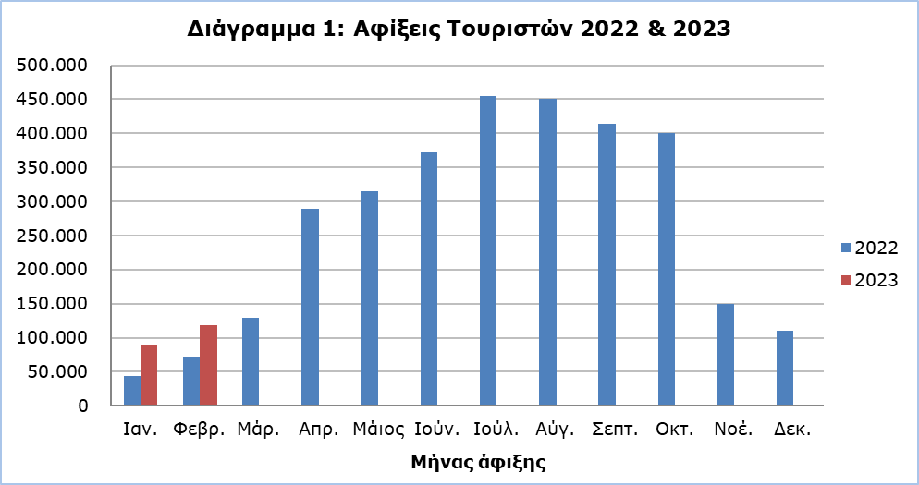

Οι αφίξεις από το Ηνωμένο Βασίλειο υπήρξαν η κυριότερη πηγή τουρισμού για τον Φεβρουάριο 2023, αφού αποτέλεσαν το 27,2% (32.394) των συνολικών αφίξεων, οι αφίξεις από το Ισραήλ το 12,8% (15.196), οι αφίξεις από την Ελλάδα το 12,6% (15.058), οι αφίξεις από την Πολωνία το 9,8% (11.728) και οι αφίξεις από τη Γερμανία το 5,1% (6.107).

Ο σκοπός ταξιδιού τον Φεβρουάριο 2023 ήταν για ποσοστό 66,7% των τουριστών οι διακοπές, για 20,1% η επίσκεψη σε φίλους ή συγγενείς και για ποσοστό 13,0% επαγγελματικός. Αντίστοιχα, για τον Φεβρουάριο 2022, ποσοστό 64,0% επισκέφθηκε την Κύπρο για διακοπές, 21,5% για επίσκεψη σε φίλους ή συγγενείς και 14,5% για επαγγελματικούς λόγους (Πίνακας 1).

Πίνακας 1
Σκοπός ταξιδιού |  | Ποσοστό (%)
 |  | Φεβ. 21 | Φεβ. 22 | Φεβ. 23
Διακοπές | 11,6 |  | 64,0 | 66,7
Επίσκεψη σε συγγενείς & φίλους | 35,2 |  | 21,5 | 20,1
Επαγγελματικός | 53,2 |  | 14,5 | 13,0

Επιστροφές Κατοίκων Κύπρου

Τα ταξίδια κατοίκων Κύπρου στο εξωτερικό τον Φεβρουάριο 2023 ανήλθαν στις 102.001 σε σύγκριση με 41.399 τον Φεβρουάριο 2022, σημειώνοντας αύξηση 146,4%.

Οι κυριότερες χώρες από τις οποίες επέστρεψαν οι κάτοικοι Κύπρου τον Φεβρουάριο 2023 ήταν η Ελλάδα με 34,7% ( 35.351), το Ηνωμένο Βασίλειο με 11,7% (11.969), η Βουλγαρία με 4,3% (4.408) και η Γερμανία με 4,1% (4.207).

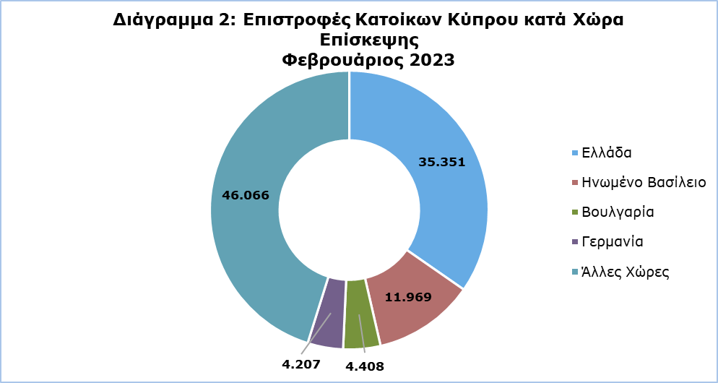

Ο σκοπός ταξιδιού των κατοίκων Κύπρου τον Φεβρουάριο 2023 ήταν κυρίως οι διακοπές με ποσοστό 68,3%, ενώ οι επαγγελματικοί λόγοι κατείχαν ποσοστό 24,5%, οι σπουδές ποσοστό 5,9% και οι άλλοι λόγοι ποσοστό 1,4%.

ΜΕΘΟΔΟΛΟΓΙΚΕΣ ΠΛΗΡΟΦΟΡΙΕΣ

Ορισμοί

Τουρίστες - Θεωρούνται οι επισκέπτες που παραμένουν τουλάχιστον μία νύκτα στην Κύπρο.

Αφίξεις τουριστών - Ο όρος αναφέρεται σε αριθμό επισκέψεων και όχι σε αριθμό ατόμων. Αυτό διαφέρει με την έννοια ότι ένα άτομο μπορεί να κάνει περισσότερες από μία επισκέψεις τη δεδομένη περίοδο αναφοράς.

Επιστροφή κατοίκων Κύπρου - Η κατηγορία αυτή περιλαμβάνει πρόσωπα που διέμεναν στην Κύπρο για 12 τουλάχιστον μήνες, ή που ήρθαν στην Κύπρο με την πρόθεση να διαμείνουν για τουλάχιστον 12 μήνες, πριν από το ταξίδι τους.

Πηγή Στοιχείων και Κάλυψη

Τα στοιχεία προκύπτουν από την Έρευνα Ταξιδιωτών η οποία διεξάγεται στις αφίξεις και αναχωρήσεις των αεροδρομίων Λάρνακας και Πάφου. Επιπρόσθετα συγκεντρώνονται στοιχεία και από διοικητικές πηγές, όπως οι μηνιαίες αφίξεις από τα λιμάνια.

Τα στοιχεία καλύπτουν όλα τα άτομα που περνούν από έλεγχο διαβατηρίων στα λιμάνια και αεροδρόμια της Κύπρου και αναφέρονται στις ελεγχόμενες από το Κράτος περιοχές. Δεν περιλαμβάνουν τους ταξιδιώτες που έρχονται και φεύγουν παράνομα μέσω λιμανιών και αεροδρομίων της κατεχόμενης περιοχής της Κύπρου.

Η αναγωγή των στοιχείων έγινε με βάση τα στοιχεία που αποστέλλονται στη Στατιστική Υπηρεσία από το Τμήμα Πολιτικής Αεροπορίας και από τις λίστες επιβατών των πλοίων, καθώς και στοιχεία που αποστέλλονται από το Γραφείο Ανάλυσης και Στατιστικής της Αστυνομίας Κύπρου.

Για περισσότερες πληροφορίες:
Πύλη Στατιστικής Υπηρεσίας, υπόθεμα Τουρισμός
CYSTAT-DB (Βάση Δεδομένων)
Προκαθορισμένοι Πίνακες (Excel)
Μεθοδολογικές Πληροφορίες

Επικοινωνία
Λουκία Παναγίδου: Τηλ:+35722602152, Ηλ. Ταχ.: lpanagidou@cystat.mof.gov.cy

